ngIg là 1 directive

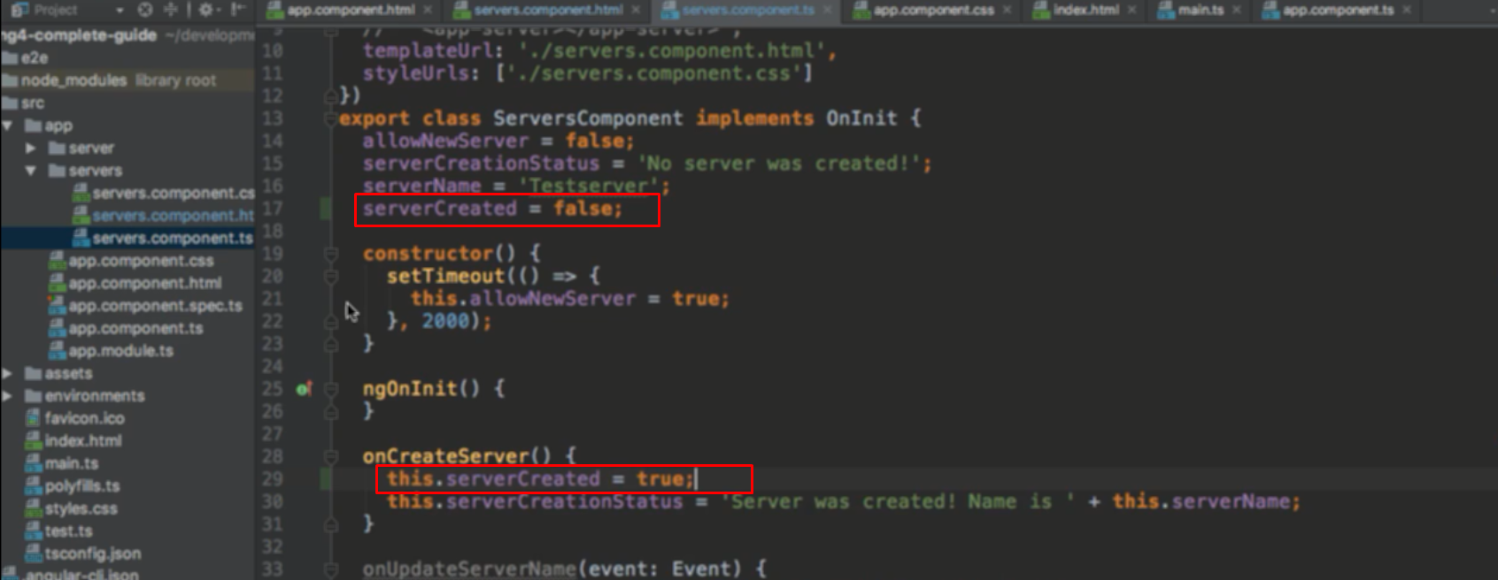

Khi nhấn nút sẽ đưa biến serverCreated về true

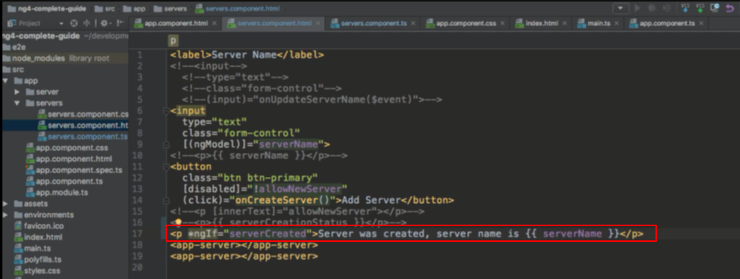

Sử dụng ngif, khi true thì component này sẽ hiện, khi false thì không hiện